УДК 622.232

**Идентификация состояния механических узлов очистного комбайна**

**Мельничук А.С., студент; Гавриленко Б.В., к.т.н. (Ph.D.), доцент**

*(Донецкий национальный технический университет, г.Донецк, Украина)*

Очистной комбайн является сложной мехатронной системой, элементы которой, в процессе эксплуатации испытывают значительные динамические нагрузки. Появления дефектов приводят к внезапным поломкам и отказам горной техники. Для увеличения продолжительности службы горной машины, необходимо диагностировать состояние узлов и агрегатов.

В настоящее время данному вопросу не уделяется достаточного внимания, ввиду отсутствия систем непрерывной диагностики и прогнозирования состояния механических узлов очистного комбайна. Разработка систем непрерывного контроля состояния механических элементов и узлов позволяет повысить надежность очистного комбайна, увеличить производительность и экономическую эффективность.

Одним из эффективных способов контроля и прогнозирования состояния механических элементов и узлов комбайна является виброакустическая диагностика, основанная на применение спектрального анализа к непрерывному потоку изменяющихся вибрационных характеристик системы.

Идентификация состояния механических узлов выявляет повышение амплитуды вибрации на частотах, совпадающих с частотами возможных повреждений элементов, резонансных частотах деталей, на частотах протекания рабочего процесса и помогает быстро обнаружить и идентифицировать неисправность на ранних стадиях ее зарождения и развития[1].Классическим методом спектрального анализа является применения прямого преобразования Фурье для разложения сигнала в частотный спектр:

 (1)

Для цифрового сигнала спектральная функция последовательности информационных сигналов определяется из выражения:

 (2)

Выражение (2) программно не может быть реализовано, так как предусматривает наличие бесконечного числа составляющих. Для практической реализации задачи применяется конечное число составляющих аналогово сигнала, в виде дискретного преобразования Фурье[2]:

 (3)

где k=0,1...N-1,   - весовая функция.

При использовании метода спектрального анализа ставится задача анализа и идентификации его гармонических состовляющих. Анализе спектра на определенных частотах позволяет определить вид дефекта и стадию его развития. в работе механических узлов машины: дисбаланс ротора двигателя; неравномерность воздушного зазора валов редукторов и передач;

дефекты потшипников качения; дефекты, вызванные ассиметрией питающего напряжения сети.[3].

С целью разработки системы виброакустической диагностики состояния механических узлов и агрегатов на наличие дефектов моделирование осуществлялось в среде MathCad.

Частоту вибрации при дисбалансе ротора определяется из выражения:

, (4)

где  - синхронная частота вращения вала двигателя, об/мин.

Полученные в результате моделирования временные характеристики и частотный спектр сигнала приведены на рисунке 1. Установлено, что при синхронной частоте вала двигателя  на частоте 25 Гц, отмечено значительное превышение амплитуды вибрации, как следствие проявление дифекта, вызванного дисбалансом ротора.

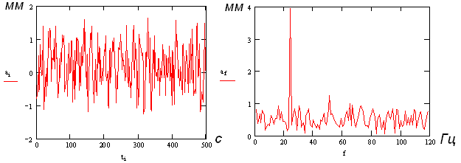

Рисунок 1 - Временная характеристика и частотный спектр сигнала при дисбалансе ротора двигателя

Частоты вибраций при неравномерности воздушного зазора определяются из выражений:

, (5)

 (6)

где K = ±1; ±2; ±3;z – число пазов ротора;P – число пар полюсов; *f*0 – частота сети, Гц.

Результат моделирования состояния механических узлов при неравномерности воздушного зазора для следующих значений параметров: z=20, P=2, *f*0=50Гц приведены на рис.2.

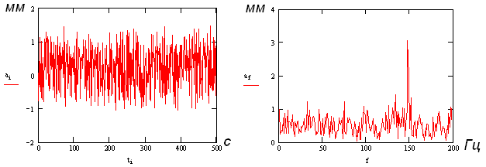

Рисунок 2 - Временная характеристика и частотный спектр сигнала при неравномерном воздушном зазоре

Анализ полученных данных выявил значительное превышение амплитуды сигнала на частоте 150(Гц), что вызвано отклонением оси вала двигателя от нормы и увеличение усталостных явлений в металле.

Опыт эксплуатации очистных комбайнов на шахтах показывает наличие дефектов на дорожках качения колец подшипника. Частота вибрации в этом случае определяется из выражения:

, (7)

где К1 – число дефектов на дорожках качения колец подшипника; z – число тел качения; d – диаметр тел качения; D0 – диаметр окружности центров тел качения.

Моделирование состояния подшипников происходило при следующих значениях параметров: К1 =5; z=12; d=120мм; D0=50мм (рис 3).

В результате испытаний было установлено следующее: частота идентификации механического дефекта напрямую зависит от количества дефектов и соотношения диаметров тел качения, что затрудняет его выявление.

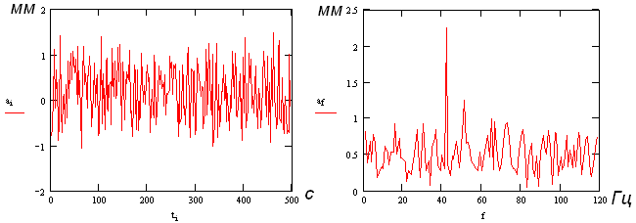

Рисунок 3 - Временная характеристика и частотный спектр сигнала при дефектах подшипников.

Частота идентификации дефекта, вызванного асимметрией питающего напряжения (рис. 3) определяется из выражения:

 (8)

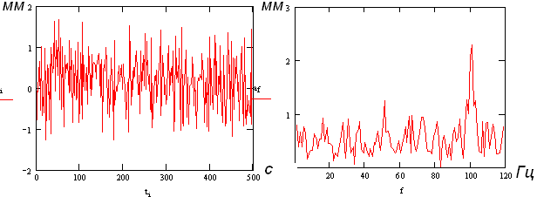

Рисунок 4 - Временная характеристика и частотный спектр сигнала при асимметрии питающего напряжения

Установлено, что при частоте питающей сети 50Гц значительное увеличение амплитуды сигнала происходит на частоте 100Гц, но при определенных условиях данная частота совпадает с частотой идентификации неравномерного воздушного зазора, и для их дифференциации требуется дополнительные признаки виброакустической диагностики.

Таким образом, применение метода и средств спектрального при диагностики состоянии механических узлов и агрегатов очистной машины позволяет определить на ранней стадии вид дефекта, произвести прогноз его развития и предусмотреть меры по недопущению его дальнейшего развития.

Идентификация состояния узлов очистного комбайна исключает внезапные отказы механической части и повышает долговечность ее агрегатов и узлов.

Перечень ссылок

1. В.М. Кравченко, В.А. Сидоров. Техническое диагностирование механических узлов оборудования. Учебник, Донецк, 2006. Часть 2 -

Практика технического диагностирования.

2. Бендат Дж., Пирсол А. Применение корреляционного и спектрального

анализа: Пер. с англ.- М: Мир, 1983. - 312с.

3. Алесенко В.В. Вибрации в технике. Справочник Том 5, М. 1981. – 496с.